Rancang Bangun Sistem Informasi Pengelolaan Stok Barang Berbasis Web Menggunakan Framework Codeigniter (Studi Kasus: PT. XYZ)
Rikky^{(),} Ardiansyah²
Universitas Mercu Buana Jakarta, Indonesia
⁽⁾41815010045@student.mercubuana.ac.id, ²ardian@mercubuana.ac.id

Abstrak— Sistem informasi pengelolaan stok barang ini bertujuan untuk mengoptimalkan pencatatan barang yang masuk/pinjam dan keluar/pengembalian agar mendapatkan informasi yang akurat untuk perusahaan. Metode penelitian yang digunakan yaitu studi pustaka, metode analisis dan perancangan. Studi pustaka yaitu mencari dan mengumpulkan berbagai sumber kepustakaan, metode analisis dan perancangan yaitu mengadakan penelitian pada perusahaan dengan cara observasi langsung dan wawancara, analisis dan identifikasi terhadap kekurangan pada proses bisnis sebelumnya serta merancang sistem yang lebih baik. Metode perancangan yaitu dengan merancang system yang baru dengan menggunakan pendekatan berorientasi objek dengan pemodelan visual UML. Pengembangan system informasi ini dibuat dengan bahasa pemrograman PHP menggunakan framework CodeIgniter dan database MySQL. Hasil yang dicapai yaitu suatu sistem informasi pengelolaan stok barang ini mampu menyelesaikan permasalah permasalahan yang sering terjadi diperusahaan dan memberikan informasi yang akurat untuk perusahaan.

Abstract— This inventory management information system aims to optimize the recording of incoming / borrowed goods and exits / returns in order to obtain accurate information for the company. The research method used is library research, analysis and design methods. The literature study is to find and collect various sources of literature, methods of analysis and design, namely to conduct research on companies by direct observation and interviews, analysis and identification of deficiencies in previous business processes and designing a better system. The design method is by designing a new system using an object-oriented approach with UML visual modeling. The development of this information system is made with the PHP programming language using the CodeIgniter framework and MySQL database. The results achieved are an inventory information management system that is able to solve problems that often occur in the company and provide accurate information for the company.

Keywords— Sistem pengelolaan stok, sistem informasi, UML

- Pendahuluan

Saat ini perkembangan teknologi semakin pesat, terutama pada bidang teknologi informasi. Perkembangan ini juga mendorong adanya inovasi baru dalam penyajian informasi untuk memenuhi kebutuhan informasi. Maka sistem komputerisasi merupakan hal yang efektif dan efesien untuk menjadi penunjang pekerjaan didalam pengelolaan data, pengolahan data secara terkomputerisasi dapat memberikan kontribusi yang besar (R. Lendy & Y. Kusnita, 2016). Salah satunya sebagai acuan perusahaan untuk lebih peka terhadap kekeliruan informasi yang akan terjadi ataupun dalam pengambilan keputusan.
Sistem inventori sangat cocok digunakan didalam aktifitas pencatatan keluar, masuk barang, maupun persediaan barang dimana aktifitas-aktifias ini sering terjadi sebuah masalah yang mengakibatkan dapat menghambat pekerjaan, seperti hilangnya faktur, terjadi manipulasi angka dan lainnya.
Pada PT. XYZ ini sering mengalami masalah dalam pengelolaan data, yaitu didalam pengontrolan stok barang sehingga terjadi sebuah kekeliruan atau ketidak akuratan informasi yang ada didalam pencatatan laporan keluar dan masuknya barang. Masalah ini terjadi karena proses bisnis yang berjalan masih manual dari mengambil barang ke gudang lalu menunggu operator yang melakukan pencatatan data, dimana operator yang bekerja mendapatkan rangkap tugas didalam perusahaan sehingga terkadang operator tidak berada didalam kantor. akibatnya para pegawai yang mengambil barang terkadang tidak langsung melapor sehingga informasi yang didapat tidak cocok dengan apa yang terjadi dikenyataannya.

- Studi Literatur

  - OOP (Object Oriented Programming)
Menurut Sholiq (2010) object-oriented merupakan paradigma baru dalam rekayasa perangkat lunak. Paradigma ini memandang sistem sebagai kumpulan obyek-obyek diskrit yang saling berinteraksi satu sama lain. Berorientasi obyek bisa juga bermakna kegiatan mengorganisasikan perangkat lunak sebagai kumpulan obyek-obyek diskrit yang bekerja sama antara informasi dan perilaku yang mengaturnya (Sholiq, 2010).

  - Penelitian Terkait

Penelitian oleh Ade Hendini (2016) membuat pemodelan sistem informasi monitoring penjualan dan stok barang ini, mempermudah pelaku usaha dalam memantau atau mengetahui penjualan dan stok barang ditiap cabang. Melalui sistem informasi monitoring penjualan dan stok barang ini dapat membantu pelaku usaha dalam menentukan keputusan dari informasi-informasi yang didapat dari tiap-tiap cabang.
Penelitian oleh Budi Utami Fahnun, Handoko Dwi Hartono, Yuli Karyanti (2014) membuat aplikasi bisa membantu PT.Continental PanjiPratama dalam memeriksa persediaan barang, melakukan pembelian, dan penjualan. Dalam melakukan pembelian bisa mencetak faktur sebagai bukti telah melakukan pembelian dan nantinya akan disimpan dikomputer dan juga diarsip pembelian. Aplikasi ini juga bisa membantu PT.Continental PanjiPratama dalam mencetak laporan pembelian. Dalam melakukan penjualan bisa juga mencetak faktur sebagai bukti telah melakukan penjualan dan nantinya akan disimpan dikomputer dan juga diarsip penjualan. Pada aplikasi ini juga bisa mencetak laporan penjualan. Dengan adanya sistem ini, interaksi antara bagian marketing(penjualan), purchasing dan bagian gudang dapat berjalan dengan baik. Oleh karena itu hal ini memudahkan dalam menghitung stok barang jadi maupun bahan baku yang ada. Sistem yang terkomputerisasi dengan baik, dapat menghasilkan informasi yang lebih cepat dan berguna bagi PT.Continental PanjiPratama dalam melakukan bisnis dan kegiatan operasional.

- Metodologi

Menurut Dennis, Wixom & Roth (2012, p. 51), dengan pengembangan Waterfall, analisis dan user dihasilkan secara bertahap dari satu fase ke fase berikutnya. Waterfall merupakan model pendekatan SDLC yang mengasumsikan fase-fase dari proyek dapat diselesaikan secara bertahap. Satu fase akan mempengaruhi fase selajutnya

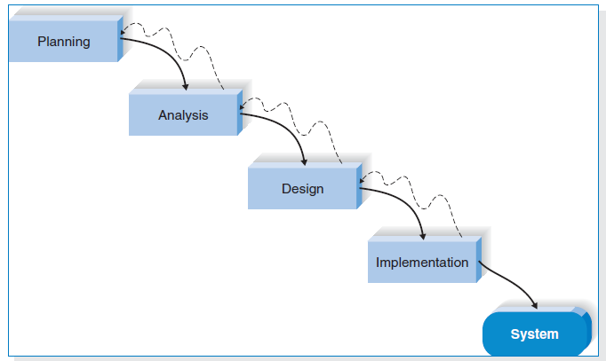

Gambar 1.Waterfall

- Hasil dan Pembahasan

  - Analisa Masalah
Table 1. Metode PIECES

Analisis | Sistem Berjalan | Sistem Usulan
Performance | Masih dilakukan manual dengan melapor kepada operator dimana akan memakan waktu yang lama untuk menunggu operator. | Sudah terkomputerisasi dan bisa diakses dimana saja sehingga tidak memakan waktu lama
Information | Informasi tidak detail sehingga mengakibatkan data tidak akurat | Informasi yang diberikan sangat detail karena adanya validasi form.
Economy | Biaya yang dikeluarkan akan besar jika jangka panjang dan tidak ramah lingkungan karena membutuhkan kertas/buku untuk dipakai. | Biaya yang dikeluarkan hanya untuk maintenance saja dan ramah lingkungan karena sudah sistem ini menerapkan sistem Paperless.
Control | Tidak adanya batasan dalam akses data yang tersedia. Semua karyawan dapat mengetahui seluruh data perusahaan. karena buku tidak disimpan secara teratur bahkan resiko kehilangan data pun sangat besar. | Adanya batasan setiap role akun agar data data yang krusial tidak bisa di tambah, perbarui, dan dihapus.
Eficiency | Pencarian data masih cukup rumit karena harus melihat buku dimana waktu yang dipakai untuk mencari akan sangat lama. | Pencarian data bisa dilakukan dikotak pencarian dengan kata kunci tertentu dan sangat akurat.
Services | Pelayanan terhadap penyajian informasi stok masih dengan cara datang ke operator untuk melihat pembukuannya. | Pelayanan bisa diakses melalui online menggunakan internet untuk melihat informasi stok secara bebas.

  - Use Case Diagram

Use case diagram yang diusulakan pada aplikasi ini terdiri dari 2 aktor yaitu Operator dan Pegawai. Use case diagram menggambarkan relasi input dan ouput aktor dengan sistem.
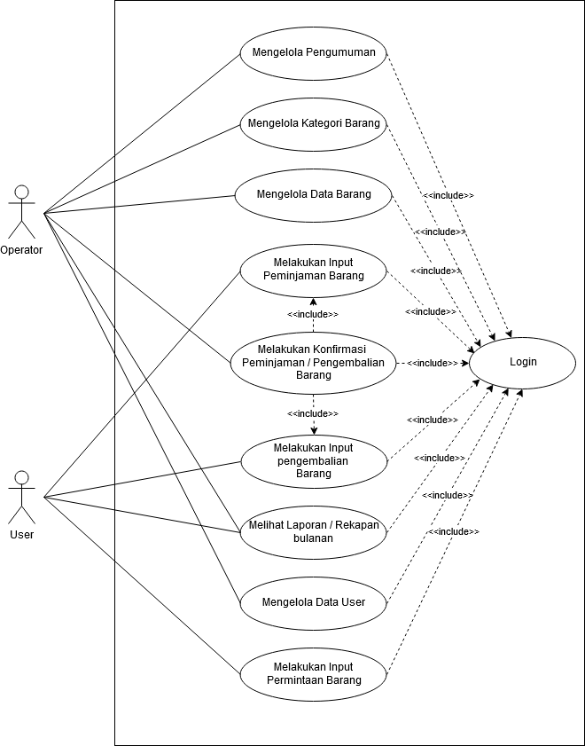

Gambar 2. use case diagram usulan
  - Activity Diagram

- Activity Diagram Tambah Data Barang

Berikut ini alur kerja yang terjadi dalam aktivitas halaman tambah data barang yang dilakukan oleh operator.

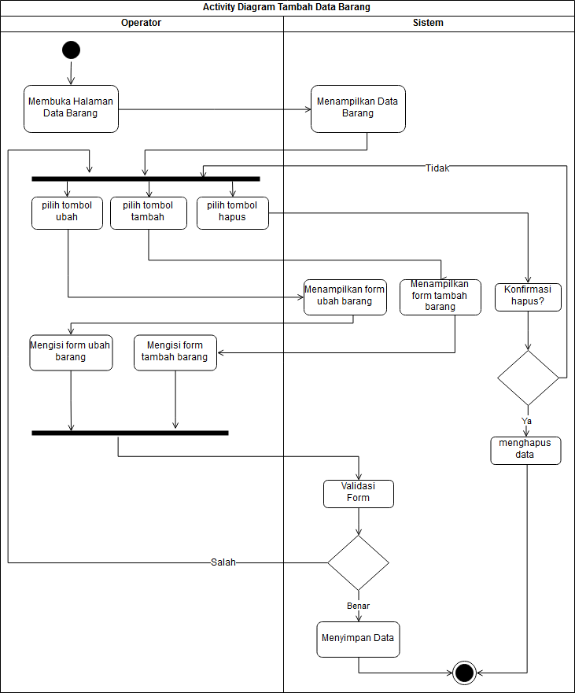

Gambar 3.Activity Diagram Tambah Data Barang

- Activity Diagram Halaman Input Peminjaman Barang

Berikut ini alur kerja yang terjadi dalam aktivitas halaman input peminjaman barang yang dilakukan oleh pegawai.

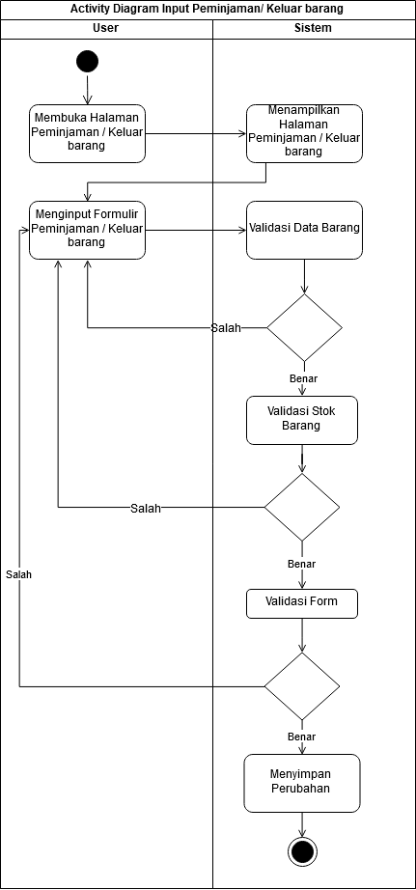

Gambar 4. Activity Diagram Input Peminjaman Barang
- Activity Diagram Halaman Mengelola Pengumuman

Berikut ini alur kerja yang terjadi dalam aktivitas halaman mengelola pengumuman yang dilakukan oleh operator.

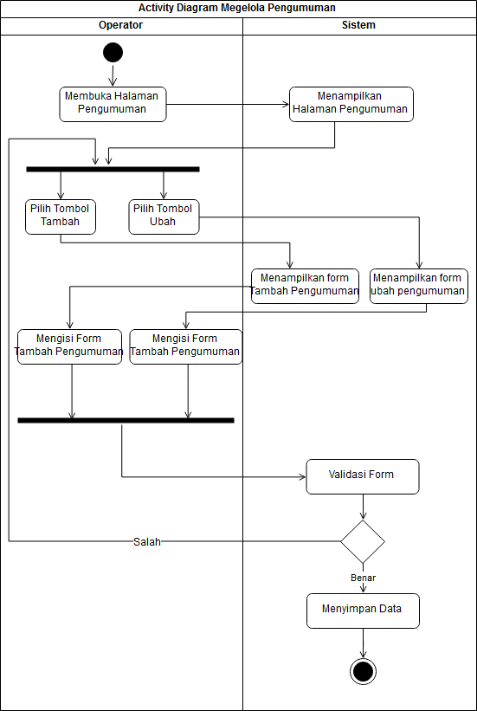

Gambar 5. Activity Diagram Mengelola Pengumuman

  - Class Diagram

Berikut ini adalah rancangan class diagram

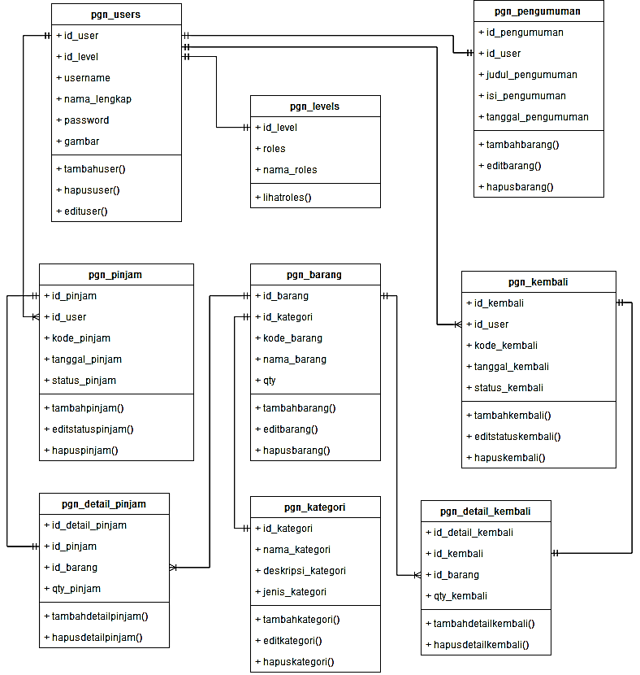

Gambar 6.Class Diagram
  - Implementasi User Interface

- Halaman Data Barang

Halaman ini berfungsi untuk mengelola data barang untuk dijadikan data master barang.

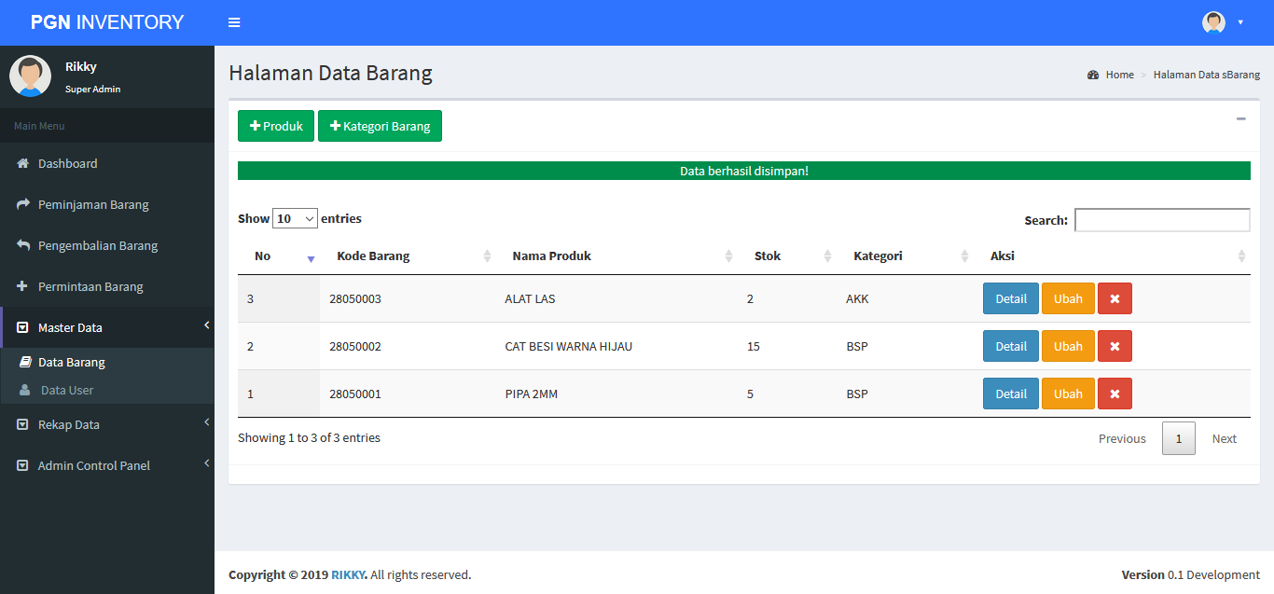

Gambar 9. User Interface Halaman Data Barang

- Halaman Pinjam Barang

Halaman ini berfungsi untuk pinjam barang yang untuk mengisi laporan peminjaman barang yang dilakukan pegawai.

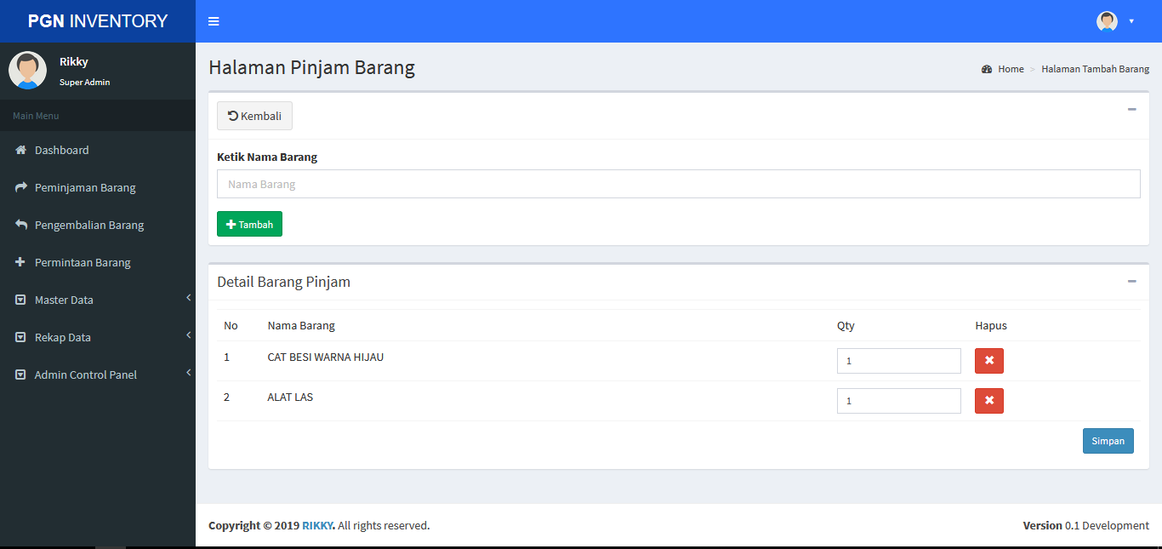

Gambar 10. User Interface Halaman Pinjam Barang

- Halaman Mengelola Pengumuman

Halaman ini berfungsi untuk mengelola pengumuman yang berfungsi untuk menerbitkan pengumuman seputar inventori perusahaan.

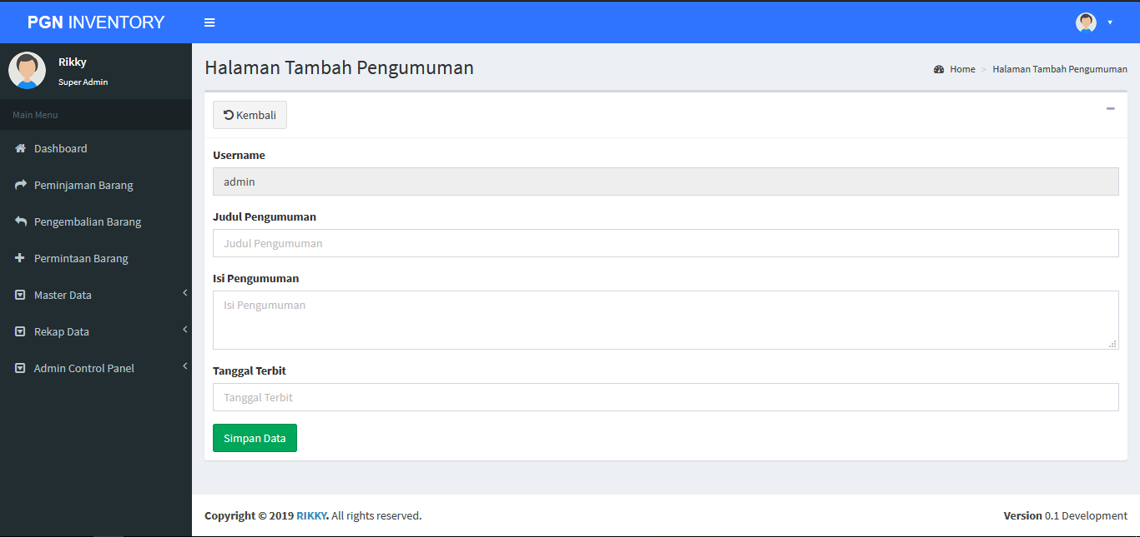

Gambar 11. User Interface Halaman Mengelola Pengumuman
- Kesimpulan

Berdasarkan hasil dan pembahasan yang telah dilakukan dapat ditarik kesimpulan sebagai berikut :
- Perancangan sistem pengelolaan stok ini berhasil dibuat menggunakan UML (Unified Modelling Language) dan dibangun menggunakan bahasa pemrograman PHP (Hypertext Preprocessor) dengan framework CogeIgniter.
- Dengan adanya sistem pengelolaan stok, dapat Memudahkan menajemen data inventori barang, Meningkatkan keakuratan data perusahaan, Memudahkan operator untuk mencari barang yang terpakai..
- Sistem ini dapat digunakan untuk mengetahui informasi barang yang tersedia atau tidaknya PT XYZ dalam pengolahan alat kerja kantor..
- Ucapan Terima Kasih
Puji Syukur Kehadirat Allah SWT atas segala rahmat dan segala nikmat yang diberikan pada penulis, dan terima kasih kepada Bapak Ardiansyah selaku dosen pembimbing yang selalu meluangkan waktu dan memberi masukkan sehingga penulis dapat menyelesaikan penyusunan jurnal ini.

- Daftar Pustaka

[1] Sholiq. (2010). Analisis dan Perancangan Berorientasi Objek, Bandung.
[2] Nugroho, A. (2005). Unified Modeling Language (UML).
[3] Das, R., & Saikia, L. P. (2016). Comparison of Procedural PHP with Codeigniter and Laravel Framework. International Journal of Current Trends in Engineering & Research, 2(6).
[4] Hustinawati, Himawan, A. K. & Latifah, 2014. Performance Analysis Framework Codeigniter and CakePHP in Website Creation. International Journal of Computer Applications, 94(20), pp. 6-11.
[5] A. Dennis, B. H. Wixom, and R. M. Roth, System Analysis and Design. 2012.
[6] R. Lendy, Y. Kusnita, Perancangan Sistem Informasi Inventory Di Amik Lembah Dempo Pagaralam. 2016.
[7] Budi Utami Fahnun, Handoko Dwi Hartono. Yuli Karyanti. (2014). Perancangan Sistem Inventory Berbasis Web (STUDI KASUS PT. Continental Panjipratama). JURNAL ILMIAH FIFO, Vol. 6 No. 1.

- Penulis

Rikky adalah mahasiswa Program Studi Sistem Informasi, Universitas Mercubuana. Judul Rancang Bangun Sistem Informasi Pengelolaan Stok Barang Berbasis Web Menggunakan Framework Codeigniter (Studi Kasus: PT. XYZ)

Ardiansyah adalah Dosen Program Studi Sistem Informasi, Universitas Mercu Buana

